«УТВЕРЖДАЮ»

Заместитель руководителя предприятия, организации – начальник штаба гражданской обороны объекта

«___»_______202 г.

ПЛАН
проведения лекционного занятия
по учебной программе «Защита от чрезвычайных ситуаций» для обучения работников учреждений (организаций) СНЛК (по месту работы)

ТЕМА № 6. Сеть наблюдения и лабораторного контроля гражданской обороны
ФОРМА ЗАНЯТИЯ: лекционное занятие.
Место ПРОВЕДЕНИЯ занятиЯ: учебная аудитория, производственное помещение.
Материальное обеспечение: методические материалы.
Время: 30 мин.

НОРМАТИВНЫЕ АКТЫ:
- О защите населения и территорий от чрезвычайных ситуаций природного и техногенного характера: Закон Респ. Беларусь, 5 мая 1998 г., № 141–З // Нац. реестр правовых актов Респ. Беларусь. – 2001. – 2/673.
- О гражданской обороне : Закон Респ. Беларусь, 27 нояб. 2006 г., № 183–3 // Нац. реестр правовых актов Респ. Беларусь. – 2006. – 2/1280.
- О сети наблюдения и лабораторного контроля гражданской обороны [Электронный ресурс] : Постановление Совета Министров Респ. Беларусь, 29 сентября 2020 г., № 563 // ЭТАЛОН. Законодательство Республики Беларусь / Нац. центр правовой информ. Респ. Беларусь. – Минск, 2021.

Цель занятия:
дать представление об основных нормативных правовых документах, определяющих порядок создания и функционирования СНЛК, ознакомить с целью создания СНЛК, ее функциями и структурой, а также ознакомить с порядком передачи информации о радиационной, химической, биологической обстановке.

ХОД ЗАНЯТИЙ

№ п/п | Учебные вопросы,  подлежащие рассмотрению | Время, мин. | Методические указания
 | - Вводная часть | 2
1.1 | Проверить наличие персонала и их готовность к занятиям | 1 | Проверить наличие, внешний вид, уточнить готовность к занятию
1.2 | Объявить тему и цель занятия | 1 | Указать актуальность темы и дисциплины, рассматриваемые вопросы и ожидаемые результаты
 | - Основная часть. | 25
 | Доведение материалов, раскрывающих сущность темы |  | Довести материал, раскрывающий суть вопросов темы, сделав акценты на ключевых моментах, предложить конспектирование основного материала
2.1 | СНЛК, цель, основные задачи, функции и структура, порядок создания и деятельности СНЛК. | 15
2.2 | Передача информации о радиационной, химической, биологической обстановке | 10
 | 3. Заключительная часть. | 3
3.1 | Краткое обобщение занятия | 1 | Провести анализ занятия, напомнить о целях занятия, степени их достижения
3.2 | Ответы на возникшие вопросы | 2 | Ответить на возникшие в ходе проведения занятия вопросы

Методические рекомендации для руководителей занятий:

ЛЕКЦИОННЫЙ МАТЕРИАЛ:

  - СНЛК, цель, основные задачи, функции и структура, порядок создания и деятельности СНЛК

Для наблюдения своевременного обнаружения загрязнения (заражения) окружающей среды (открытых водоемов, воздуха, почвы и растительности), продуктов питания, пищевого сырья, фуража и воды радиоактивными, опасными химическими веществами и патогенными биологическими агентами, организации и проведения радиационной, химической и биологической разведки в целях обнаружения и обозначения районов (территорий), подвергшихся загрязнению (заражению), обеспечение гидрометеорологической безопасности, сбора и обобщения информации о возможных опасностях (радиационного, химического, биологического и гидрометеорологического характера) создается сеть наблюдения и лабораторного контроля ГО.
Основными функциями СНЛК являются: отбор и доставка проб в специализированные учреждения (организации); проведение исследований по определению радиоактивных и опасных химических веществ; выявление патогенных биологических агентов; прогнозирование радиационной, химической, биологической и гидрометеорологической обстановки; контроль радиационной, химической, биологической и гидрометеорологической обстановки, наблюдение за изменением состояния источников чрезвычайных ситуаций; выработка предложений по повышению эффективности деятельности СНЛК в условиях опасностей радиационного, химического и биологического характера, возникающих в ходе или вследствие военных конфликтов, а также при возникновении (угрозе возникновения) в этот период чрезвычайных ситуаций природного и техногенного характера (далее – чрезвычайная ситуация).
Порядок создания и деятельности сети наблюдения и лабораторного контроля ГО определяется Советом Министров Республики Беларусь.
СНЛК создается в мирное время по решению республиканских органов государственного управления, иных государственных организаций, подчиненных Правительству Республики Беларусь, местных исполнительных и распорядительных органов по административно-территориальному и отраслевому принципам в соответствии со структурой по приложению 1.
Республиканские органы государственного управления, иные государственные организации, подчиненные Правительству Республики Беларусь, местные исполнительные и распорядительные органы в пределах своей компетенции определяют состав учреждений (организаций) СНЛК, их задачи и осуществляют непосредственное руководство их деятельностью.
В состав сети наблюдения и лабораторного контроля ГО входят центры гигиены и эпидемиологии, ветеринарные лаборатории и станции, агрохимические лаборатории, лаборатории по аналитическому контролю окружающей среды, а также объектовые лаборатории и другие организации.
Координация СНЛК осуществляется:
на республиканском уровне – Министерством по чрезвычайным ситуациям (штабом гражданской обороны Республики Беларусь) (общее руководство), республиканскими органами государственного управления (штабами гражданской обороны республиканских органов государственного управления (отраслевых подсистем);
на территориальном уровне – органами управления по чрезвычайным ситуациям территориального уровня (областными (Минским городским) управлениями по чрезвычайным ситуациям) (штабами гражданской обороны территориального уровня);
на местном уровне – органами управления по чрезвычайным ситуациям местного уровня (городскими (районными) отделами по чрезвычайным ситуациям) (штабами гражданской обороны местного уровня).

  - Передача информации о радиационной, химической, биологической обстановке

Оперативная информация передается в штаб гражданской обороны местного уровня (центр оперативного управления городского (районного) отдела по чрезвычайным ситуациям (далее – ЦОУ) согласно Инструкции о порядке представления информации в области защиты населения и территорий от чрезвычайных ситуаций природного и техногенного характера, утвержденной постановлением Министерства по чрезвычайным ситуациям Республики Беларусь от 2 августа 2005 г. № 41, посредством радиосвязи и (или) электросвязи, по телефонным номерам единой дежурно-диспетчерской службы («101» или «112»).
Информация о фактах обнаружения пострадавших, а также выявления лиц, облученных в результате чрезвычайных ситуаций, передается в ЦОУ для дальнейшей передачи в дежурно-диспетчерскую службу скорой медицинской помощи.

Разработал
Приложение 1

СТРУКТУРА
сети наблюдения и лабораторного контроля гражданской обороны
INCLUDEPICTURE "\\\\Tikhonov\\входящая\\от Колб\\media\\image1.jpeg" \* MERGEFORMATINET 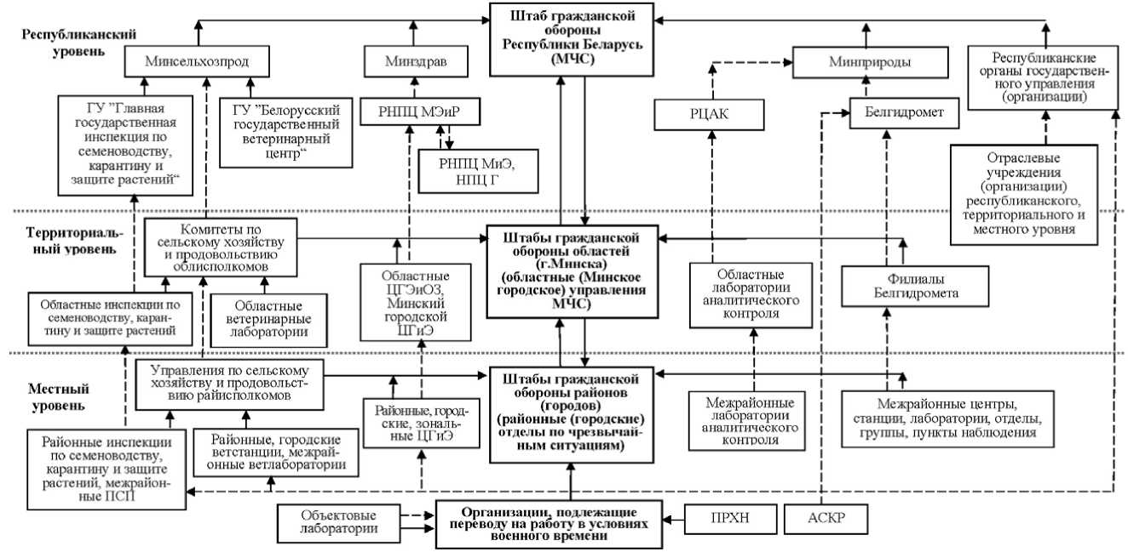

Примечание.- - - отраслевой сбор информации; территориальный сбор информации; АСРК - автоматические станции радиационного контроля в тонах влияния АЭС сопредельных государств; НГТЦ Г - РУП ’’Республиканский научно практический центр гигиены'¹; ПРХН - посты радиационного и химического наблюдения; ПСП пункты сигнализации и прогнозов; РНПЦ МиЭ ГУ ’’Республиканский научно-практический центр микробиологии и эпидемиологии*¹; РНПЦ МЭиР - ГУ ’’Республиканский научно-практический центр медицинской экспертизы и реабилитации**; РЦАК — ГУ ’’Республиканский центр аналитического контроля в области охраны окружающей среды¹¹: ЦГиЭ - центр гигиены и эпидемиологии, ЦГЭиОЗ центры гигиены, эпидемиологии и общественного здоровья.

